附件3：

2023年度

敦化市第三小学校部门决算

2024年 9月 29日

目 录

第一部分 部门概况
一、部门职责
二、机构设置及部门决算单位构成
第二部分 2023年度部门决算表
一、收入支出决算总表
二、收入决算表
三、支出决算表
四、财政拨款收入支出决算总表
五、一般公共预算财政拨款支出决算表
六、一般公共预算财政拨款基本支出决算表
七、政府性基金预算财政拨款收入支出决算表
八、国有资本经营预算财政拨款支出决算表
九、财政拨款“三公”经费支出决算表
十、部门预算项目支出绩效自评表
第三部分 2023年度部门决算情况说明
一、收入支出决算总体情况说明
二、收入决算情况说明
三、支出决算情况说明
四、财政拨款收入支出决算总体情况说明
五、一般公共预算财政拨款支出决算情况说明
六、一般公共预算财政拨款基本支出决算情况说明
七、财政拨款“三公”经费支出决算情况说明
八、政府性基金预算财政拨款收入支出决算情况说明
九、国有资本经营预算财政拨款支出决算情况说明
十、预算绩效管理情况说明
十一、其他重要事项情况说明
第四部分 名词解释

第一部分 部门概况

一、部门职责
贯彻落实《中华人民共和国义务教育法》，执行国家教育教学标准，开展基础教育工作，对适龄儿童、少年实施素质教育；按照确定的教育教学内容和课程设置开展并完成面向全体学生、符合教育规律和学生身心发展特点的教育教学活动，出境学生德、智、体、美等全面发展；培养学生良好的学习习惯、行为习惯，爱国、笃行、诚信、友善，成为有理想、有道德、有文化、有纪律的社会主义建设接班人；加强管理，建立健全安全制度和应急机制，进行安全教育，消除安全隐患；维护学生和教职工的合法权益。
二、机构设置及部门决算单位构成
根据上述职责，敦化市第三小学校内设6个机构，分别为校长室、政教处、教导处、财务室、总务室、电教室。

第二部分 2023年度部门决算表
- 收入支出决算总表
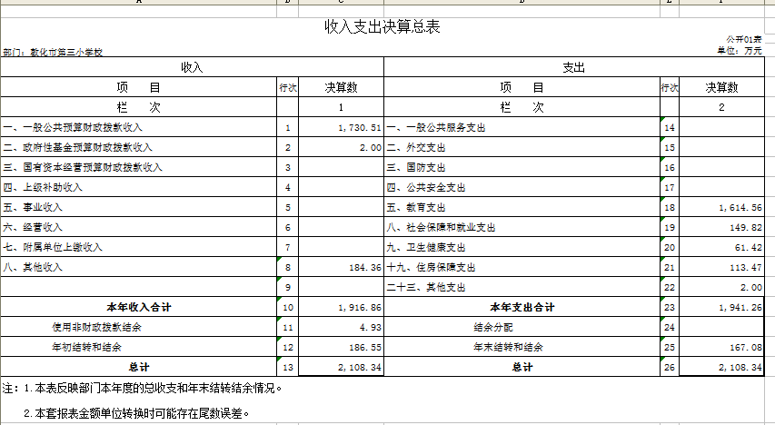
二、收入决算表
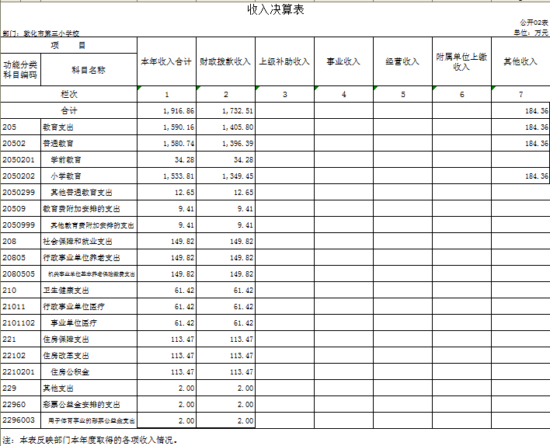
三、支出决算表
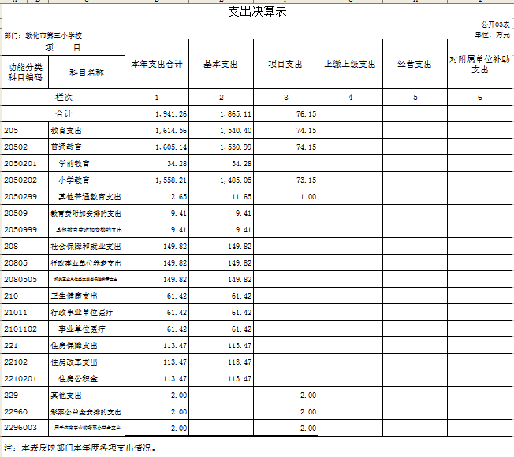
四、财政拨款收入支出决算总表
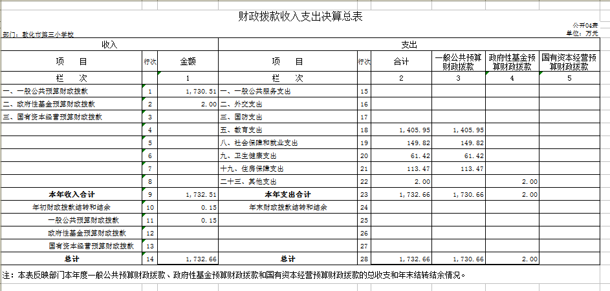
五、一般公共预算财政拨款支出决算表
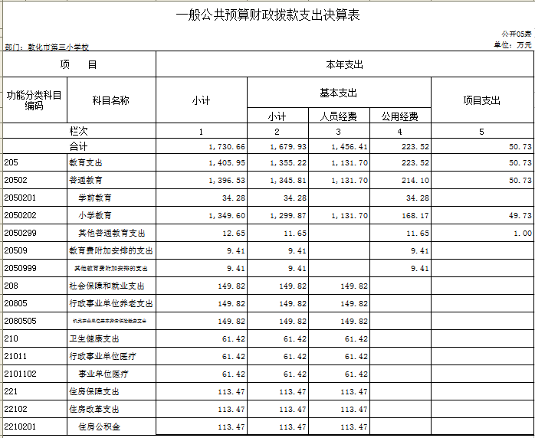
六、一般公共预算财政拨款基本支出决算表
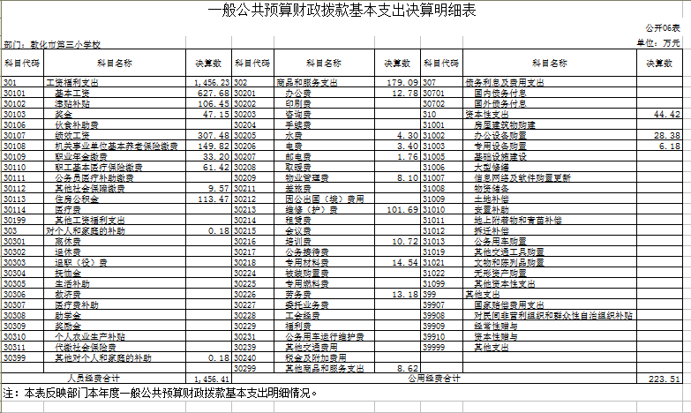
七、政府性基金预算财政拨款收入支出决算表
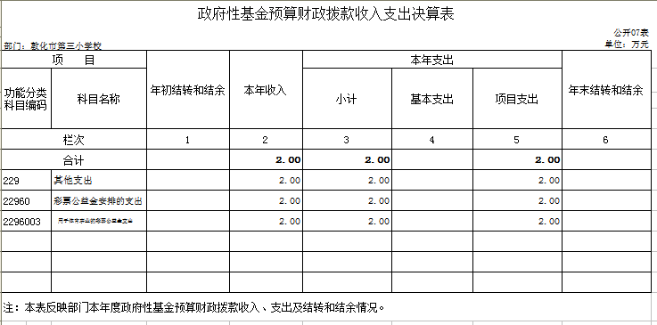
八、国有资本经营预算财政拨款支出决算表
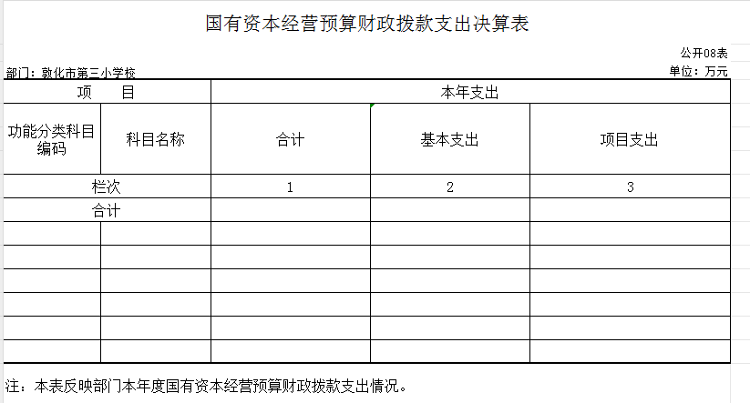本单位不涉及此项。
九、财政拨款“三公”经费支出决算表
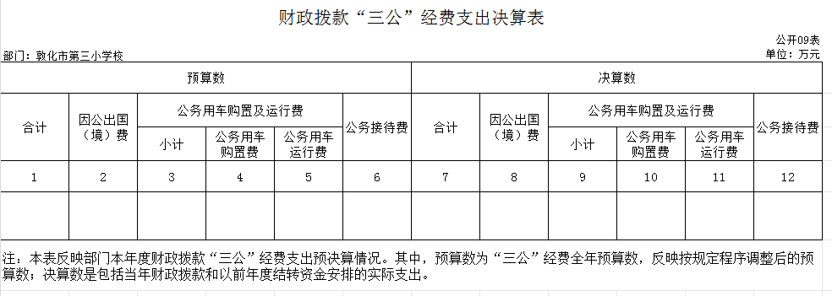
本单位不涉及此项。
十、部门预算项目支出绩效自评表
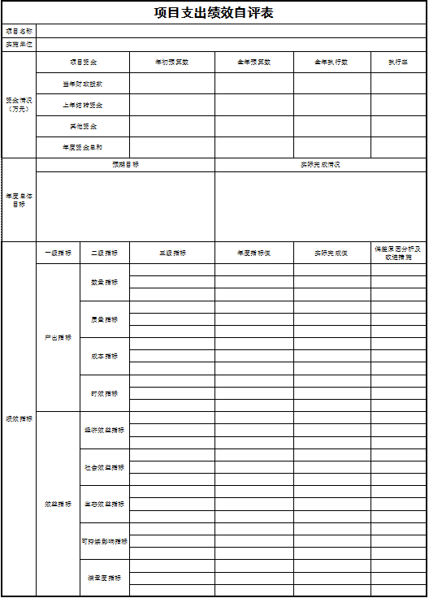 本单位不涉及此项。

第三部分 2023年度部门决算情况说明

一、收入支出决算总体情况说明
2023年度收入总计2108.34万元。与2022年2020.19万元相比，收入总计增加88.15万元，增长4.36%。主要原因：本年度调整人员工资及补发以前年度职称工资。
2023年度支出总计2108.34万元。与2022年2149.13万元相比，支出总计减少40.79万元，降低1.90 %。主要原因：本年度项目拨款减少。
二、收入决算情况说明
本年收入合计 1916.86 万元，其中：财政拨款收入 1732.51万元，占90.38 %；上级补助收入 0万元，占0 %；事业收入 0 万元，占 0 %；经营收入 0万元，占 0%；附属单位上缴收入 0 万元，占0 %；其他收入184.36 万元，占 9.62 %。
三、支出决算情况说明
本年支出合计 1941.26 万元，其中：基本支出1865.11 万元，占 96.08 %；项目支出 76.15万元，占 3.92 %；上缴上级支出 0 万元，占0 %；经营支出0 万元，占0 %；对附属单位补助支出0 万元，占0 %。基本支出中，人员经费 1456.41 万元，占 78.09 %；公用经费 408.7万元，占22.91%。
四、财政拨款收入支出决算总体情况说明
2023年度财政拨款收入总计 1732.66万元，与2022年1561.94万元相比，财政拨款收入总计增加170.72万元，增加10.93 %。主要原因:本年度调整人员工资。
2023年度财政拨款支出总计 1732.66万元，与2022年1598.64万元相比，财政拨款支出总计增加134.02万元，增加8.38%。主要原因:本年度调整人员工资，支出较上年增加。
五、一般公共预算财政拨款支出决算情况说明
（一）一般公共预算财政拨款支出决算总体情况
2023年度一般公共预算财政拨款支出 1730.66 万元，占本年支出合计的 99.88 %。与2022年1603.21万元相比，一般公共预算财政拨款支出增加127.45 万元，增加7.95 %。主要原因：本年度调整人员工资，支出较上年增加。
（二）一般公共预算财政拨款支出决算结构情况
2023年度一般公共预算财政拨款支出 1730.66 万元，主要用于以下方面：教育支出（类）支出 1405.95 万元，占81.24 %；社会保障和就业支出（类）支出 149.82 万元，占8.66 %；卫生健康支出（类）支出61.42万元，占 3.55 %；住房保障支出（类）支出 113.47万元，占6.55 %。
（三）一般公共预算财政拨款支出决算具体情况
2023年度一般公共预算财政拨款支出年初预算为 1500.53 万元，支出决算为1730.51 万元，完成年初预算的 115.33 %。其中：
1.教育支出（类）普通教育（款）其他普通教育（项）年初预算为1181.18万元，支出决算为 1405.95万元，完成年初预算的 119.03 %。决算数大于预算数的主要原因是本年度有人员变化，年初无法预算。
2.社会保障和就业支出（类）行政事业单位养老支出（款） 机关事业单位基本养老保险缴费支出（项）年初预算148.13万元，支出决算为149.82 万元，完成年初预算的 101.14%。。决算数大于预算数的主要原因是本年度有人员变化，年初无法预算。
3.卫生健康支出（类）行政事业单位医疗（款） 事业单位医疗（项）年初预算为 60.12万元，支出决算为 61.42万元，完成年初预算的 102.16%。决算数大于预算数的主要原因是本年度有人员变化，年初无法预算。
4.住房保障支出（类）住房改革支出（款） 住房公积金（项）年初预算为111.10万元，支出决算为 113.47万元，完成年初预算的 102.13 %。决算数大于预算数的主要原因是本年度有人员变化，年初无法预算。
六、一般公共预算财政拨款基本支出决算情况说明
2023年度一般公共预算财政拨款基本支出 1679.93 万元，其中：人员经费 1456.41万元，主要包括：基本工资、津贴补贴、奖金、绩效工资、机关事业单位基本养老保险缴费、职工基本医疗保险缴费、其他社会保障缴费、住房公积金、其他工资福利支出、退休费、抚恤金、其他对个人和家庭的补助支出。
公用经费 223.52 万元，主要包括：办公费、手续费、水费、电费、邮电费、取暖费、差旅费、、维修（护）费、培训费、专用材料费、劳务费、其他商品和服务支出、房屋建筑物购建、专用设备购置、其他资本性支出。
七、政府性基金预算财政拨款收入支出决算情况说明
2023年度政府性基金预算财政拨款年初结转和结余 0万元；本年收入2 万元；本年支出2 万元，年末结转和结余0 万元。支出具体情况如下：
其他支出（类）彩票公益金安排的支出（款） 用于体育事业的彩票公益金支出（项）政府性基金财政拨款支出为 2万元，主要用于专用材料费。
八、国有资本经营预算财政拨款支出决算情况说明
2023年度国有资本经营预算年初结转和结余 0 万元；本年收入0 万元；本年支出0 万元，年末结转和结余0 万元。
九、财政拨款“三公”经费支出决算情况说明
（一）“三公”经费财政拨款支出决算总体情况说明
2023年度“三公”经费财政拨款支出预算为 0 万元，支出决算为 0 万元，完成预算的0 %；较上年增加（减少） 万元，增长（下降）0 %，主要原因是本单位不涉及此项。
（二）“三公”经费财政拨款支出决算具体情况说明
2023年度“三公”经费财政拨款支出决算中，因公出国（境）费支出决算为 0 万元，占 0 %；公务用车购置及运行费支出决算为 0万元，占0 %；公务接待费支出决算为 万元，占 0 %。具体情况如下：
1.因公出国（境）费预算为 0 万元,支出决算为 0万元，完成预算的0 %，较上年增加（减少） 万元，增长（下降） %，主要原因：本单位不涉及此项。。决算数小于预算数的主要原因：本单位不涉及此项。。全年安排因公出国（境）团组 0 个，累计 0人次。
2.公务用车购置及运行费预算 0 万元，支出决算为 万元，完成预算的 0 %；较上年增加（减少）0 万元，增长（下降）0 %，主要原因是本单位不涉及此项。。决算数小于预算数的主要原因是是本单位不涉及此项。。其中：
公务用车购置支出 0 万元。主要是本单位不涉及此项。；
公务用车运行支出 0 万元，主要是本单位不涉及此项。。截至2023年12月31日，开支财政拨款的公务用车保有量为 0 辆,公务用车购置数为 0 辆。
- 公务接待费预算为 0 万元，支出决算为 0 万元，完成预算的 0 %；较上年增加（减少）0 万元，增长（下降）0 %，主要原因是本单位不涉及此项。。决算数小于与预算数的主要原因是本单位不涉及此项。。其中：
外宾接待支出 0 万元。主要用于本单位不涉及此项。。全年共接待国（境）外来访团组数0 个、来访外宾 0 人次（不包括陪同人员）。
其他国内公务接待支出 0 万元。全年共接待国内来访团组 0 个、来宾 0 人次（不包括陪同人员） 。
十、关于2023年度预算绩效管理情况的说明
（一）绩效评价工作开展情况
1、组织对2023年度部门预算项目等0个一级项目进行了绩效自评，共涉及资金0万元，绩效自评率为0%；组织对2023年度部门预算项目等0个二级项目进行了绩效自评，共涉及资金0万元，绩效自评率为0%。（绩效自评率=已开展绩效自评的项目个数/项目总个数）
（二）绩效评价结果应用
我部门（单位）绩效评价结果应用情况如下：部门预算项目单位自评、部门评价、转移支付绩效自评等评价结果应用情况，如项目管理、政策调整、资金分配及结果公开等方面内容。
十一、其他重要事项的情况说明
（一）机关运行经费支出情况
2023年度，机关运行经费支出 0 万元，比年初预算数增加（减少）0 万元，增长（降低）0 %，主要是本单位不涉及此项。。
（二）政府采购支出情况
2023年度，政府采购支出总额 18.47万元，其中：政府采购货物支出 18.47万元、政府采购工程支出 0 万元、政府采购服务支出 0万元。授予中小企业合同金额 0万元，占政府采购支出总额的0 %，其中：授予小微企业合同金额 0 万元，占授予中小企业合同金额的 0%；货物采购授予中小企业合同金额占货物支出金额的0 %，工程采购授予中小企业合同金额占工程支出金额的0 %，服务采购授予中小企业合同金额占服务支出金额的 0%。。
（三）国有资产占用情况
截至2023年12月31日，敦化市第三小学校共有车辆 0 辆，其中，副部（省）级及以上领导用车0辆、主要领导干部用车0辆、机要通信用车0辆、应急保障用车0辆、执法执勤用车0辆、特种专业技术用车0辆、离退休干部用车0辆、其他用车0辆；单位价值100万元以上专用设备0台（套）。

第四部分 名词解释

（以下名词解释，没有的项目删除并重新编辑序号）
一、财政拨款收入：指单位从同级财政部门取得的财政预算资金。
二、上级补助收入：指从主管部门和上级单位取得的非财政补助收入。如***单位的****收入。
三、事业收入：指事业单位开展专业业务活动及辅助活动取得的收入。如***单位的****收入。
四、经营收入：指事业单位在专业业务活动及其辅助活动之外开展非独立核算经营活动取得的收入。如***单位的****收入。
五、附属单位上缴收入：指事业单位附属独立核算单位按照有关规定上缴的收入。如***单位上缴的****收入。
六、其他收入：指除上述收入以外的各项收入。包括未纳入财政预算或财政专户管理的投资收益、银行存款利息收入、租金收入、捐赠收入，现金盘盈收入、存货盘盈收入、收回已核销应收及预付款项、无法偿付的应付及预收款项，从省财政以外的同级单位取得的经费、从非省财政取得的经费，以及行政单位收到的财政专户管理资金等。（只保留部门已发生的收入明细，未发生的收入明细删掉）
七、使用非财政拨款结余：指事业单位使用以前年度积累的非财政拨款结余弥补当年收支差额的金额。
八、年初结转和结余：指单位以前年度尚未完成、结转到本年按有关规定继续使用的资金。
九、结余分配：指事业单位按照会计制度规定缴纳的所得税以及从非财政补助结余提取的职工福利基金、事业基金等。
十、年末结转和结余：指单位按有关规定结转到下年或以后年度继续使用的资金。
十一、基本支出：指单位为保障其机构正常运转、完成日常工作任务而发生的人员支出和公用支出。
十二、项目支出：指单位为完成特定行政任务和事业发展目标在基本支出之外所发生的支出。
十三、经营支出：指事业单位在专业业务活动及其辅助活动之外开展非独立核算经营活动发生的支出。
十四、上缴上级支出：指事业单位按照有关规定上缴上级单位的支出。主要是*****（单位名称）上缴给****（单位名称）的****（资金名称）资金。
十五、对附属单位补助支出：指事业单位用财政补助收入之外的收入对附属单位补助发生的支出。
十六、“三公”经费：纳入省级财政预决算管理的“三公”经费，是指省级部门用财政拨款安排的因公出国（境）费、公务用车购置及运行费和公务接待费。是党政机关维持运转或完成特定工作任务所开支的相关支出，是政府行政开支的一部分。其中，因公出国（境）费反映公务出国（境）的国际旅费、国外城市间交通费、住宿费、伙食费、培训费、公杂费等支出；公务用车购置及运行费反映单位公务用车车辆购置支出（含车辆购置税）及燃料费、维修费、过桥过路费、保险费、安全奖励费等支出；公务接待费反映单位按规定开支的各类公务接待（含外宾接待）支出。
十七、机关运行经费：指为保障行政单位（含参照公务员法管理的事业单位）运行用于购买货物和服务的各项资金，包括办公及印刷费、邮电费、差旅费、会议费、福利费、日常维修费、专用材料及一般设备购置费、办公用房水电费、办公用房取暖费、办公用房物业管理费、公务用车运行维护费以及其他费用。
十八、******（对部门使用的所有“项”级政府收支分类科目，参照《2023年政府收支分类科目》中的科目说明和中央部门决算公开模板进行说明）：
十九、……（同上）
注意事项：
1、各部门在公开时一定要做好文档编辑，将无关内容删除。
- 各部门（单位）参照公开规范和公开模版制作公开内容的同时，要参照上级（中央级）主管部门的信息公开情况，完善公开内容，确保公开的完整、规范。
- 年份使用“年度”表述，如2022年度、2023年度（固定表述除外，如“2023年12月31日”不需使用年度）。
- 名词解释要以财务会计制度、政府收支分类科目以及部门预算管理等规定为基本说明，可在此基础上结合部门实际情况适当细化。
- 固定格式的公开表（公开01、04、06表）中零值指标可不列示；其中公开04表应保留政府性基金预算财政拨款和国有资本经营预算财政拨款收支零值指标，功能分类科目的零值指标可不列示。
- 公开表应以万元为单位。金额数值应当保留两位小数，如末位为0不需保留小数位（例如：1000万元，100.3万元）；百分比应当保留1位小数，如末位为0不需保留（例如：18%）。

